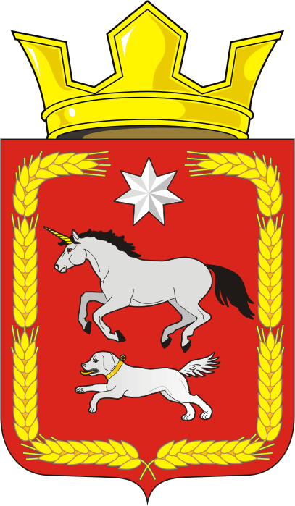

АДМИНИСТРАЦИЯ КАИРОВСКОГО СЕЛЬСОВЕТА
САРАКТАШСКОГО РАЙОНА ОРЕНБУРГСКОЙ ОБЛАСТИ

П О С Т А Н О В Л Е Н И Е
____________________________________________________________________

29.05.2023 с. Каировка № 43-п

Об утверждении реестра воинских захоронений периода Великой Отечественной войны и последующих военных действий с участием Российской Федерации на территории муниципального образования Каировский сельсовет Саракташского района Оренбургской области

На основании Закона Российской Федерации от 14.01.1993 № 4292-1 «Об увековечении памяти погибших при защите Отечества» (в ред. Федеральных законов от 22.08.2004 № 122-ФЗ, от 03.11.2006 № 179-ФЗ, от 23.07.2008 № 160-ФЗ, от 18.07.2011 № 213-ФЗ, от 05.04.2013 № 52-ФЗ, от 03.07.2016 № 227-ФЗ, от 05.12.2017 № 391-ФЗ, от 19.07.2018 № 214-ФЗ, от 01.04.2020 № 82-ФЗ, от 30.04.2021 № 119-ФЗ, от 01.05.2022 № 137-ФЗ), в целях реализации полномочий, возложенных на органы местного самоуправления в части осуществления мероприятий по увековечению памяти погибших при защите Отечества
1. Утвердить реестр воинских захоронений периода Великой Отечественной войны и последующих военных действий с участием Российской Федерации на территории муниципального образования Каировский сельсовет Саракташского района Оренбургской области согласно приложению.
2. Контроль за исполнением настоящего постановления оставляю за собой.
3. Постановление вступает в силу со дня его подписания.

Глава муниципального образования А.Н.Логвиненко

Разослано: прокуратуре района, администрации района, администрации сельсовета, на сайт, в дело
Приложение
к постановлению администрации
Каировского сельсовета
Саракташского района
Оренбургской области
от 29.05.2023 № 43-п

Реестр
воинских захоронений периода Великой Отечественной войны и последующих военных действий с участием Российской Федерации на территории муниципального образования Каировский сельсовет Саракташского района Оренбургской области

№ п/п | Полное наименование воинского захоронения | Место расположения (полный адрес) | Количество захороненных | Паспорт (учетная карточка)  (активная ссылка на электронный вид)
Воинские захоронения участников Великой Отечественной войны 1941-1945 гг

Воинские захоронения участников конфликта на территории Демократической Республики Афганистан 1979 – 1989 гг

Воинские захоронения участников Чеченской войны

Воинские захоронения участников СВО на Украине

